  Sehr geehrter Kunde!  Dieses Produkt wurde mit großer Sorgfalt von uns in Deutschland gefertigt.  Sollte diese Teil, trotz intensiver Kontrolle, Fehler aufweisen, bitten wir Sie um Beanstandung innerhalb von 14 Tagen.  WOON TEXTIL  Qualitätskontrolle | MARE  ist als Meterware (W3189X) oder in folgenden Ausführungen lieferbar:  (sowie in allen Wunschgrößen)    1  W3189H Stuhlhusse 45x45x100 oder Wunschmaß  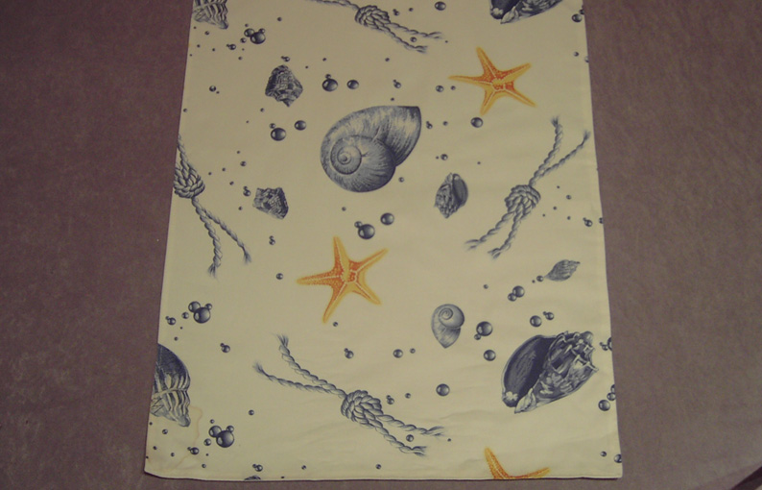  W3189L Tischläufer 44x140 oder Wunschlänge | 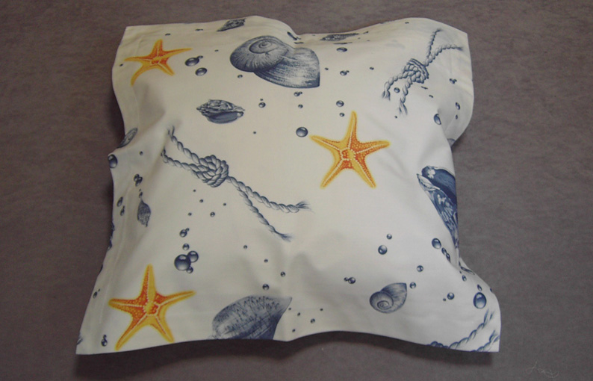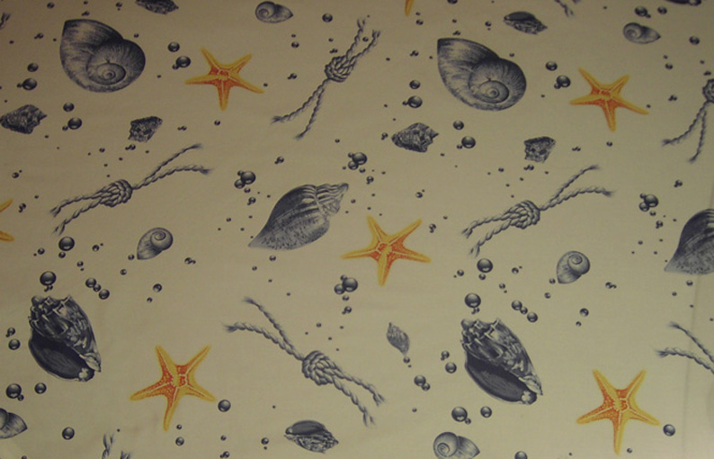  W3189K1 Stehsaumkissen 46x46cm W3189Kg Hussenkissen 70x70cm  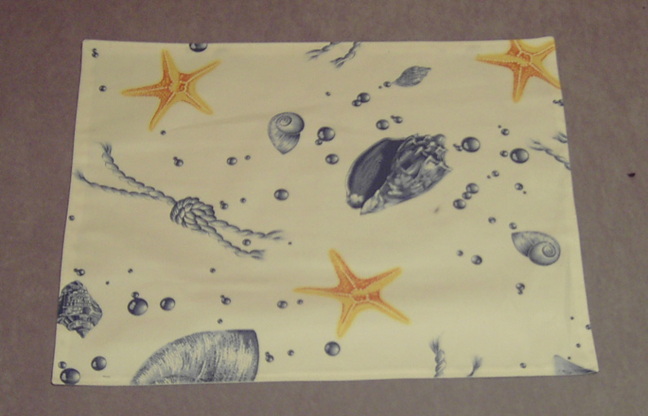  W3189B ischband 15x140cm oder Wunschlänge W3189S Tischset 44x37cm  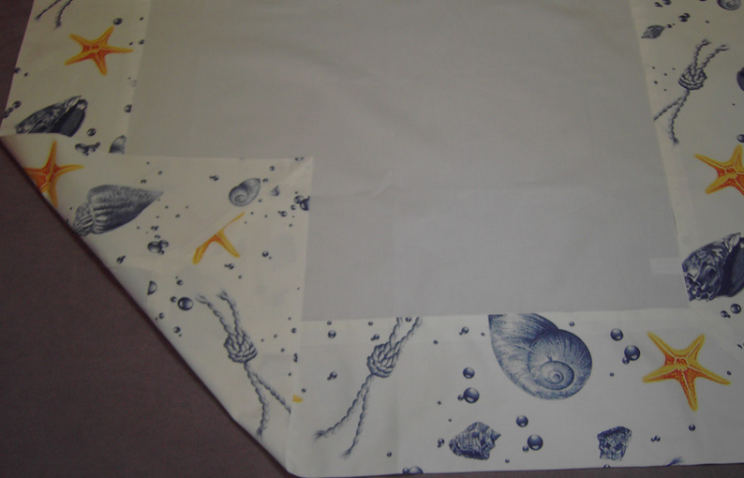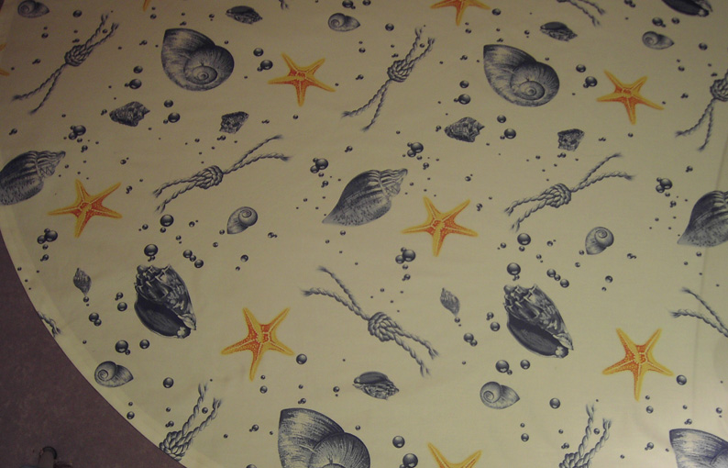  W3189Wm Wendetischd. 1x1m oder Wunschmaß W3189Tr Tischdecke rund o. eckig, max 145 cm brt.  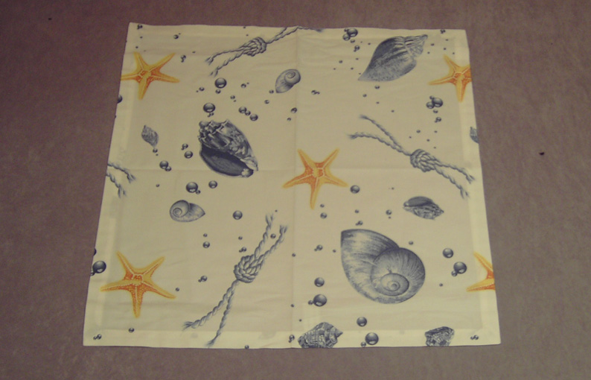  W3189V Serviette 50x50cm W3189Tm Bortentischdecke 1x1m o. Wunschmaß

